 | FICHE D'AIDE | 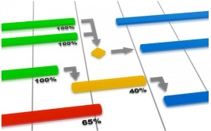
Séquence S22 : Comment planifier un projet ?
Activité 22.3 :
EPI : comment planifier mon Oral de Brevet ?
Cycle 4 | Technologie au collège François Mitterrand de Créon  Site internet ressources : club-techno.org | Niveau : 3ème

I. Quelles tâches prendre en compte pour mon planning ?

Vous devez planifier :
les tâches réalisées de manière totalement autonome, comme :
- la recherche d’un lieu de stage
- la prise de notes pendant le stage
- l’entraînement au passage à l’oral
- etc

Les tâches demandées par les professeurs qui favorisent votre entrée dans le milieu professionnel, comme :
- Rédaction d’une lettre de motivation
- Rédaction d’un CV
- Découverte des secteurs d’activités
- Travail sur l’évolution des métiers, les métiers d’avenir
- etc

Les tâches communes à tous les 3ème autour du stage d’observation, comme :
- la signature de la convention de stage
- le stage d’observation
- la rédaction du rapport de stage
- etc

Les tâches liées directement à l’E.P.I. Stage :
- Cette activité en classe (Planification du stage)
- Préparation de votre épreuve orale
- Préparation du support numérique pour la présentation orale
- Epreuve orale ( prévue le 12 mai 2021)
- etc

II. Informatique :

- Enregistrez ce fichier sur votre lecteur « Espace_personnel », dans un dossier pour le retrouver facilement (sous le nom « EPI Stage » par exemple - créez le dossier si il n'existe pas). Pensez à bien respecter l’arborescence d’enregistrement.

N'oubliez pas d’indiquer sur votre dossier papier, en dessous du sommaire, le nom de l’élève a qui appartient la session.
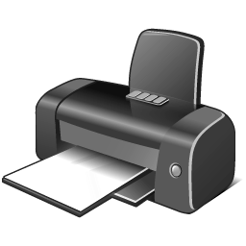
Vous pouvez faire une copie du dossier « EPI stage » sur votre clé USB. Cela permet à chaque élève du groupe d’avoir le travail effectué.

Copiez enfin votre fichier dans le lecteur « Commun_élèves » et appelez le professeur pour qu'il imprime votre travail !

III. Coups de pouce :

Dans ce planning, il vous sera plus facile de partir des échéances (dates de fin), pour définir la durée de certaines tâches et remonter dans le temps.
Utilisez la semaine comme unité de temps dans votre planning.
N’oubliez pas que la semaine de stage et la semaine d’oral de brevet sont fixes

